UNIVERSIDADE DO PLANALTO CATARINENSE — UNIPLAC
Tecnologia em Estética e Cosmetologia — 5ª Fase
Disciplina: Estética Capilar Avançada e Terapia Capilar II

RELATÓRIO DE ATENDIMENTOS CAPILARES

Estudo de caso clínico: alopecia androgenética feminina associada à infecção (tratada) por Helicobacter pylori

Acadêmica: Paola Bortoli Pinheiro Lopes
Modelo: Paciente modelo feminina
Orientadora: Profa. Márcia de Liz

LAGES — SC | 2026

1 IDENTIFICAÇÃO DO CASO
Nome: Paciente modelo feminina (mediante TCLE).
Idade: 61 anos (nascida em 1964).
Sexo: Feminino.
Queixa principal: queda capilar na região do topo (vértice) do couro cabeludo, com rarefação progressiva.
Tempo de evolução da queixa: aproximadamente 3 anos.

2 ANAMNESE CAPILAR
Histórico familiar: pai com calvície (alopecia androgenética), indicando predisposição genética.
Doenças associadas: gastrite crônica (em tratamento) e infecção pregressa por Helicobacter pylori — já tratada e erradicada, confirmada por exames recentes.
Uso de medicamentos: tratamento medicamentoso para a gastrite; antibioticoterapia prévia para erradicação do H. pylori, já concluída.
Alterações hormonais: presentes — fator relevante e coadjuvante na alopecia androgenética, somando-se à causa gastrointestinal.
Histórico de procedimentos químicos: uso de mechas e coloração capilar.
Hábitos de vida: alimentação razoável, com predomínio de alimentos saudáveis e excessos eventuais; nível de estresse elevado; sono fragmentado, com despertares noturnos.

3 AVALIAÇÃO CLÍNICA E TRICOSCÓPICA
À avaliação inicial, o couro cabeludo apresentava sinais inflamatórios, posteriormente controlados na fase de desinflamação do protocolo. Os achados compatíveis com a disfunção foram:
Condições do couro cabeludo: inicialmente com sinais inflamatórios; atualmente equilibrado e com microcirculação aumentada após a fase de estímulo.
Inflamação / descamação / hiperemia / oleosidade: hiperemia e oleosidade na avaliação inicial, reduzidas após a fase de desinflamação.
Grau de rarefação / miniaturização: rarefação na região do topo/vértice com miniaturização folicular e aumento do espaçamento interfolicular.
Características compatíveis: afinamento progressivo dos fios e diversidade de calibre — padrão compatível com alopecia androgenética feminina.

4 DIAGNÓSTICO ESTÉTICO-FUNCIONAL
Alopecia androgenética feminina, de predisposição genética (histórico paterno), cuja progressão foi acelerada por fatores sistêmicos. A infecção por Helicobacter pylori e a gastrite crônica comprometeram a absorção de micronutrientes essenciais ao ciclo capilar (ferro/ferritina, vitamina B12 e zinco); somadas às alterações hormonais e ao estresse, criaram um ambiente de deficiência nutricional e estresse oxidativo que intensificou a miniaturização folicular. Importante destacar que o H. pylori atua como fator ACELERADOR, e não como causa direta da alopecia androgenética.
Justificativa técnica: o diagnóstico fundamenta-se na queixa (queda no topo), no histórico familiar de calvície, nos achados de rarefação e miniaturização na região do vértice e na correlação com a condição gastrointestinal e hormonal documentada.

5 PROTOCOLO TERAPÊUTICO
O protocolo foi conduzido em duas fases. A fase inicial (semestres anteriores) teve foco na desinflamação e no equilíbrio do couro cabeludo; a fase atual concentra-se no estímulo capilar.

5.1 Técnicas empregadas
Fase 1 — Desinflamação (concluída): aromaterapia/óleos essenciais e argiloterapia para controle da inflamação e da oleosidade do couro cabeludo.
Fase 2 — Estímulo (atual): intradermoterapia capilar (técnica de pápula) com a Mescla PHD, associada à fotobiomodulação com laser vermelho (LLLT) e à manutenção domiciliar.
Intradermoterapia (técnica de pápula): microinjeções intradérmicas na junção dermoepidérmica, em profundidade de 2 a 4 mm, com agulha 30G, depositando pequenos volumes (cerca de 0,05–0,1 mL) que formam pápulas distribuídas por toda a área de rarefação, espaçadas a cada 2 cm. A técnica papular é a recomendada para alopecia, por reter o ativo no plano dérmico e contornar a má absorção gastrointestinal.
Laser vermelho — fotobiomodulação (LLLT): luz na faixa do vermelho (650–660 nm), de baixa potência, com densidade de potência da ordem de 3–90 mW/cm² e fluência de 1–10 J/cm², em sessões de aproximadamente 20 minutos. A fotobiomodulação aumenta a produção de ATP, melhora a microcirculação do couro cabeludo e prolonga a fase anágena. A modalidade é aprovada pela FDA para a alopecia androgenética desde 2007, e o comprimento de onda de 650 nm associou-se a aumento significativo na contagem capilar em ensaio clínico randomizado.
Observação: os parâmetros do laser devem ser conferidos no manual do equipamento efetivamente utilizado e ajustados conforme a tolerância da paciente.

5.2 Equipamentos utilizados
• Aparelho de laser vermelho capilar (LLLT / fotobiomodulação);
• Seringa com agulha 30G para a intradermoterapia (técnica de pápula);
• Fotovideodermatoscópio para tricoscopia e registro da evolução.

5.3 Cosméticos e princípios ativos aplicados
Mescla PHD (intradermoterapia): Minoxidil 8 mg (circulação e prolongamento da fase anágena), Nanofatores de Crescimento Capilar 1% (sinalização folicular), Latanoprosta 50 mcg (estímulo ao crescimento e à espessura), Pill Food (L-Metionina, L-Taurina, L-Prolina, Biotina, D-Pantenol, vitaminas B2, B3 e B6 e L-Carnitina — nutrição do folículo) e Lidocaína 20 mg (conforto na aplicação).
Homecare: tônico Capilia Longa (derivado da cúrcuma), que auxilia na inibição da conversão de testosterona em di-hidrotestosterona (DHT), sustentando, entre as sessões, o resultado obtido em cabine.

5.4 Frequência das sessões
• Intradermoterapia (Mescla PHD): sessões quinzenais;
• Laser vermelho (LLLT): 2 a 3 vezes por semana, ~20 min por sessão;
• Homecare (Capilia Longa): uso contínuo diário.

5.5 Orientações domiciliares
• Uso contínuo do tônico Capilia Longa, conforme orientação;
• Manutenção do tratamento médico da gastrite e acompanhamento gastroenterológico;
• Manejo do estresse e cuidados com a higiene do sono;
• Alimentação equilibrada, favorecendo a reposição de ferro, B12 e zinco;
• Cuidados pós-sessão (evitar agressões químicas próximas às aplicações).

5.6 Justificativa do protocolo
A sequência desinflamar → estimular respeita a fisiologia do couro cabeludo: só após o controle da inflamação o folículo responde bem ao estímulo. A intradermoterapia entrega os ativos diretamente no couro cabeludo, contornando a má absorção gastrointestinal que o H. pylori havia causado; o laser vermelho potencializa a microcirculação e a energia celular (ATP). A escolha é fundamentada em evidências de eficácia da fotobiomodulação e da mesoterapia/intradermoterapia na alopecia androgenética (ver seção 7).

6 EVOLUÇÃO CLÍNICA
Resposta ao tratamento: favorável.
Alterações observadas: aumento da microcirculação do couro cabeludo e surgimento de novos fios nos espaçamentos das áreas anteriormente rarefeitas.
Ajustes realizados: transição da fase de desinflamação para a fase de estímulo, com introdução da intradermoterapia e do laser vermelho.
Grau de adesão do modelo: alto — uso contínuo do Capilia Longa por cerca de 2 anos, conclusão do tratamento de erradicação do H. pylori (com cura confirmada) e manutenção do tratamento da gastrite.

7 FUNDAMENTAÇÃO CIENTÍFICA
As condutas adotadas fundamentam-se em literatura científica atualizada:
1. LOW-LEVEL laser therapy for androgenetic alopecia. Actas Dermo-Sifiliográficas, 2020. Disponível em: https://www.actasdermo.org/en-low-level-laser-therapy-for-androgenetic-articulo-S1578219020303887. Acesso em: 16 jun. 2026.
2. NOVEL Approach to Treating Androgenetic Alopecia in Females With Photobiomodulation (Low-Level Laser Therapy). 2017. Disponível em: https://pubmed.ncbi.nlm.nih.gov/28328705/. Acesso em: 16 jun. 2026.
3. LOW-LEVEL light therapy using a helmet-type device for the treatment of androgenetic alopecia: a 16-week, multicenter, randomized, double-blind, sham device-controlled trial. 2020. Disponível em: https://www.ncbi.nlm.nih.gov/pmc/articles/PMC7373546/. Acesso em: 16 jun. 2026.
4. SYSTEMATIC review of mesotherapy: a novel avenue for the treatment of hair loss. Journal of Dermatological Treatment, 2023. Disponível em: https://www.tandfonline.com/doi/full/10.1080/09546634.2023.2245084. Acesso em: 16 jun. 2026.
5. PRIE, B. E. et al. Oxidative stress in androgenetic alopecia. Journal of Medicine and Life, v. 9, n. 1, p. 79-83, 2016. Disponível em: https://pubmed.ncbi.nlm.nih.gov/27974920/. Acesso em: 16 jun. 2026.
6. DOES Helicobacter pylori infection play a role in iron deficiency anemia? A meta-analysis. World Journal of Gastroenterology, 2010. Disponível em: https://ncbi.nlm.nih.gov/pmc/articles/PMC2825337/. Acesso em: 16 jun. 2026.
7. IRON deficiency and nonscarring alopecia in women: systematic review and meta-analysis. 2022. Disponível em: https://pmc.ncbi.nlm.nih.gov/articles/PMC8928181/. Acesso em: 16 jun. 2026.
8. GUO, E. L.; KATTA, R. Diet and hair loss: effects of nutrient deficiency and supplement use. Dermatology Practical & Conceptual, v. 7, n. 1, p. 1-10, 2017. Disponível em: https://ncbi.nlm.nih.gov/pmc/articles/PMC5315033/. Acesso em: 16 jun. 2026.

8 REGISTRO FOTOGRÁFICO
Mediante autorização da modelo (TCLE), o registro fotográfico foi padronizado, mantendo a mesma iluminação, o mesmo enquadramento e a mesma distância, para fins de comparação evolutiva.

Figura 1 — Tricoscopia do couro cabeludo (vista superior)
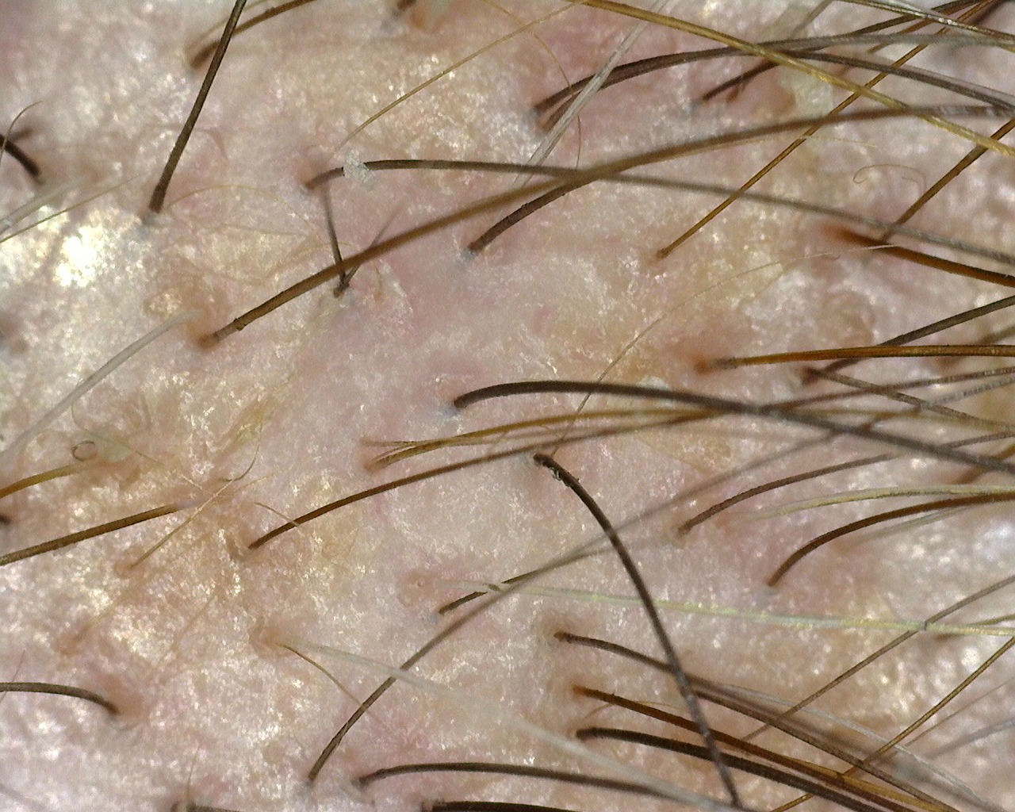
Diversidade de calibre dos fios e óstios foliculares, compatível com miniaturização. Fonte: arquivo da autora (2026).

Figura 2 — Tricoscopia do couro cabeludo (vista superior)
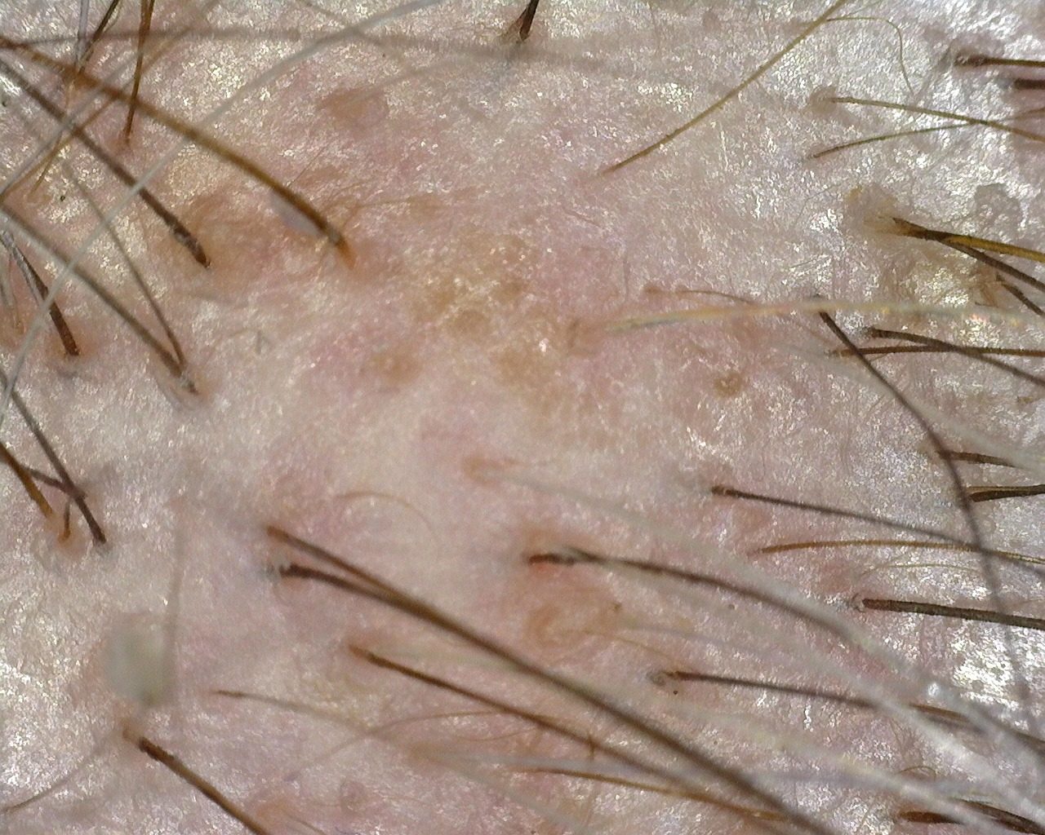
Rarefação e espaçamento interfolicular na região do topo. Fonte: arquivo da autora (2026).

